Рекомендации. Описание доспехов времен Давыда Городенского.

Подготовлено в соответствии с рекомендациями Бохана Юрия Николаевича, доктора исторических наук, доцента, заведующего кафедрой экономической истории Белорусского государственного экономического университет, специалиста в области военного дела и военной истории Великого княжества Литовского XIV-XVII вв.

Шлем.
На фотографиях 1 и 2 показана реконструкция шлема XIII-XIV вв., времен Давыда Городенского. Шлем (фотография 3) носился поверх кольчужного капюшона (капюшон застегивался под подбородком, а не болтался сзади, как иногда изображают на рисунках).
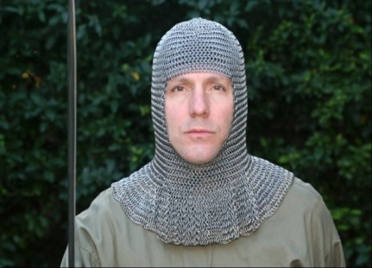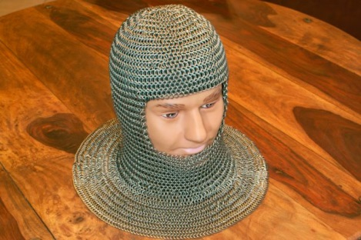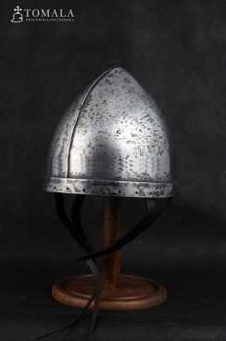

Кольчуга и доспехи.
Кольчуга имела длинный рукав вместе с рукавицей, у которой был отделен один большой палец. Сама кольчуга должна быть длинной, чуть выше колена (рисунок 1). Кольчужных покрытий ног не было. Поверх кольчуги носили пластинчатый доспех (фотография 2).
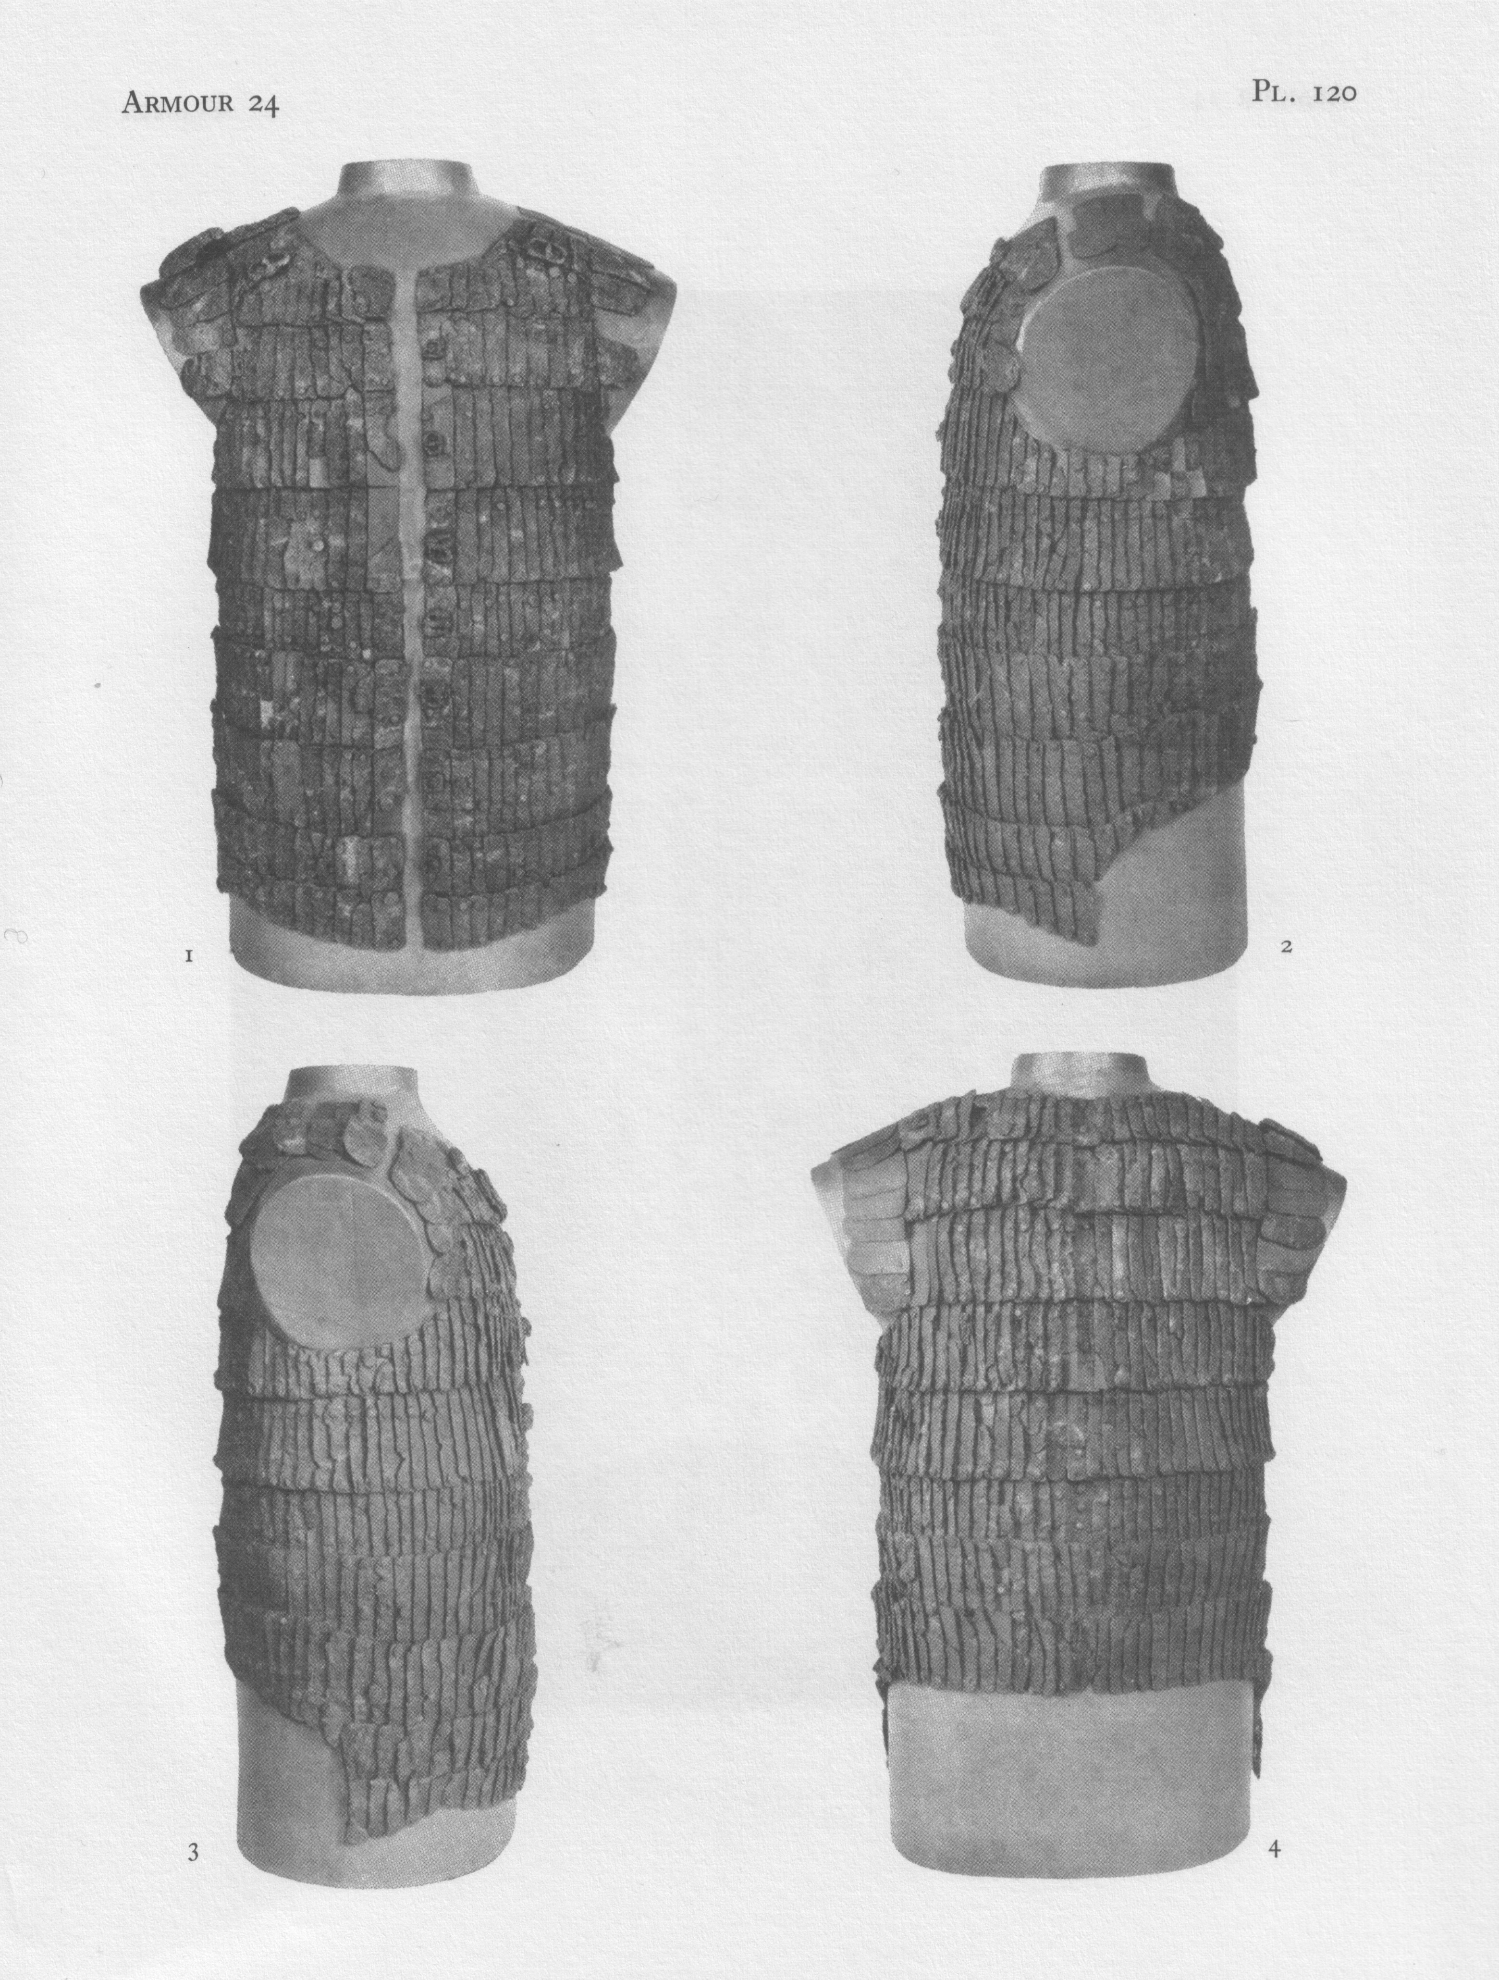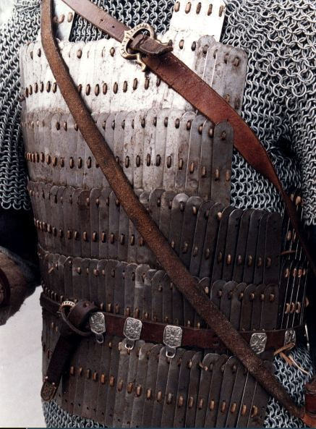
Сапоги.
Сапоги были чуть ниже колена. Каблук не присутствовал в эпоху XIII-XIV вв.
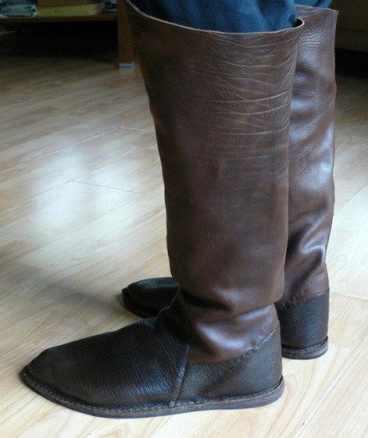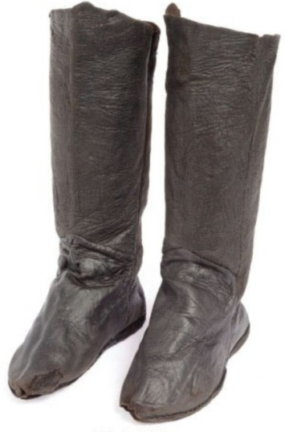

Меч.
На фотографии 1 изображен «Довмонтов меч» – меч князя Довмонта Псковского (в православии Тимофея), отца Давыда Городенкого. Данный меч хранится в Псковском музее. На фотографии 2 показан способ крепления меча.
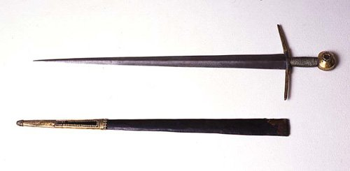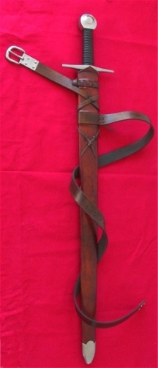

Ремень и плащ.
На рисунке 1 изображен пример ношения поясного ремень. Плащ крепится фабулой (фотография 2), может быть откинут назад.
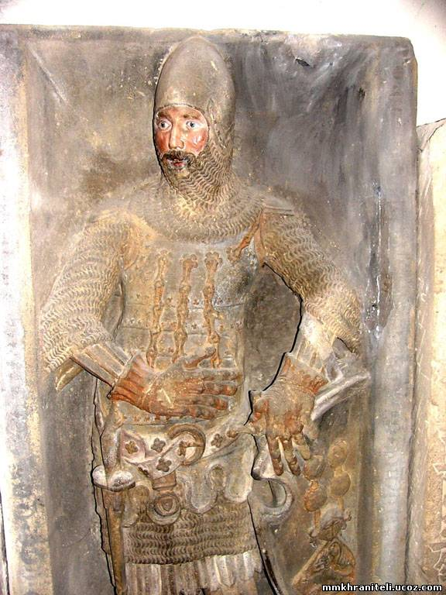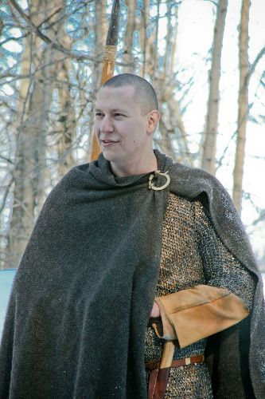
Щит.
Щит имел сердцевидную форму (фото 1). Крепление щита изображено на фотографии 2. Можно рассмотреть возможность изображения на щите герба Гродненской епархии БПЦ (фото 3).
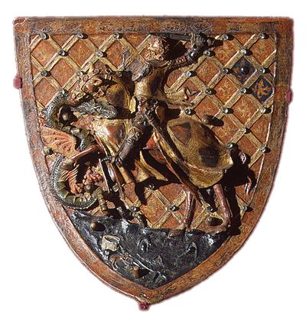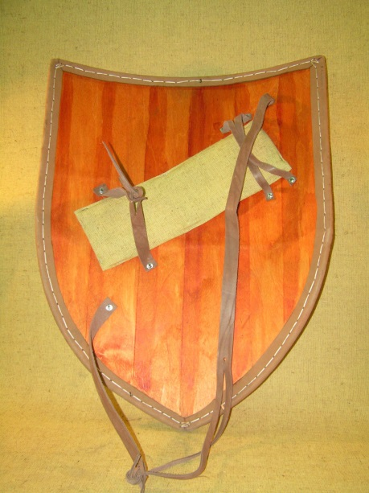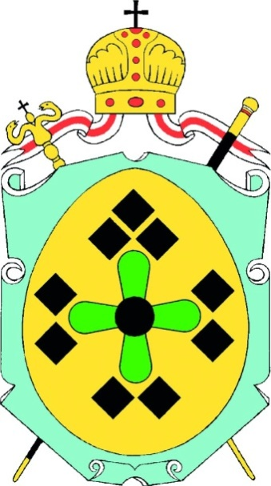

Знамя.
Знамя крепилось на древке – копье. Нижний край знамени мог быть примерно на уровне верхушки шлема (рисунок 1). Можно рассмотреть возможность изображения на знамении герба города Гродно (рисунки 2,3).
